MODUL 9 EDGE DETECTION

Nama : Muhamad Daffa Irfani

Nim : 1207070141

1. Filter Sobel

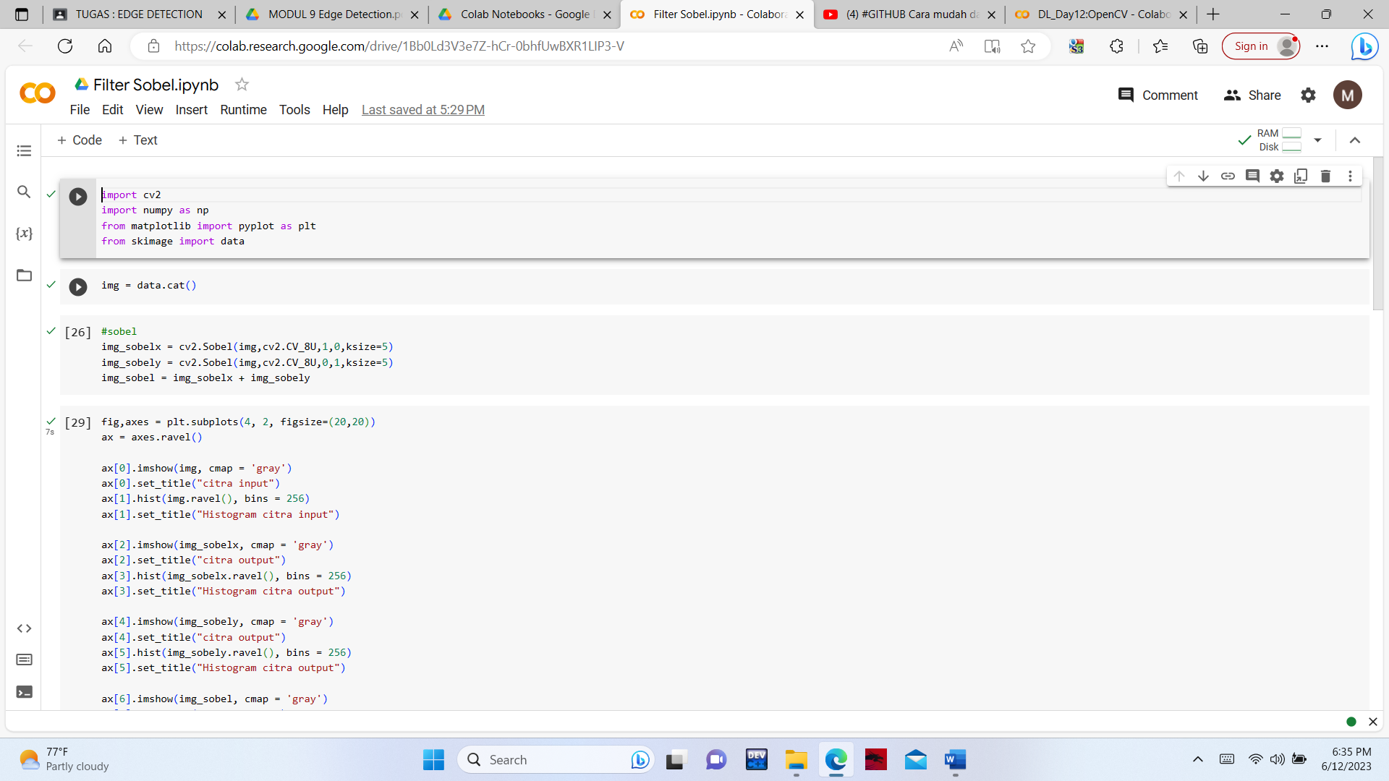

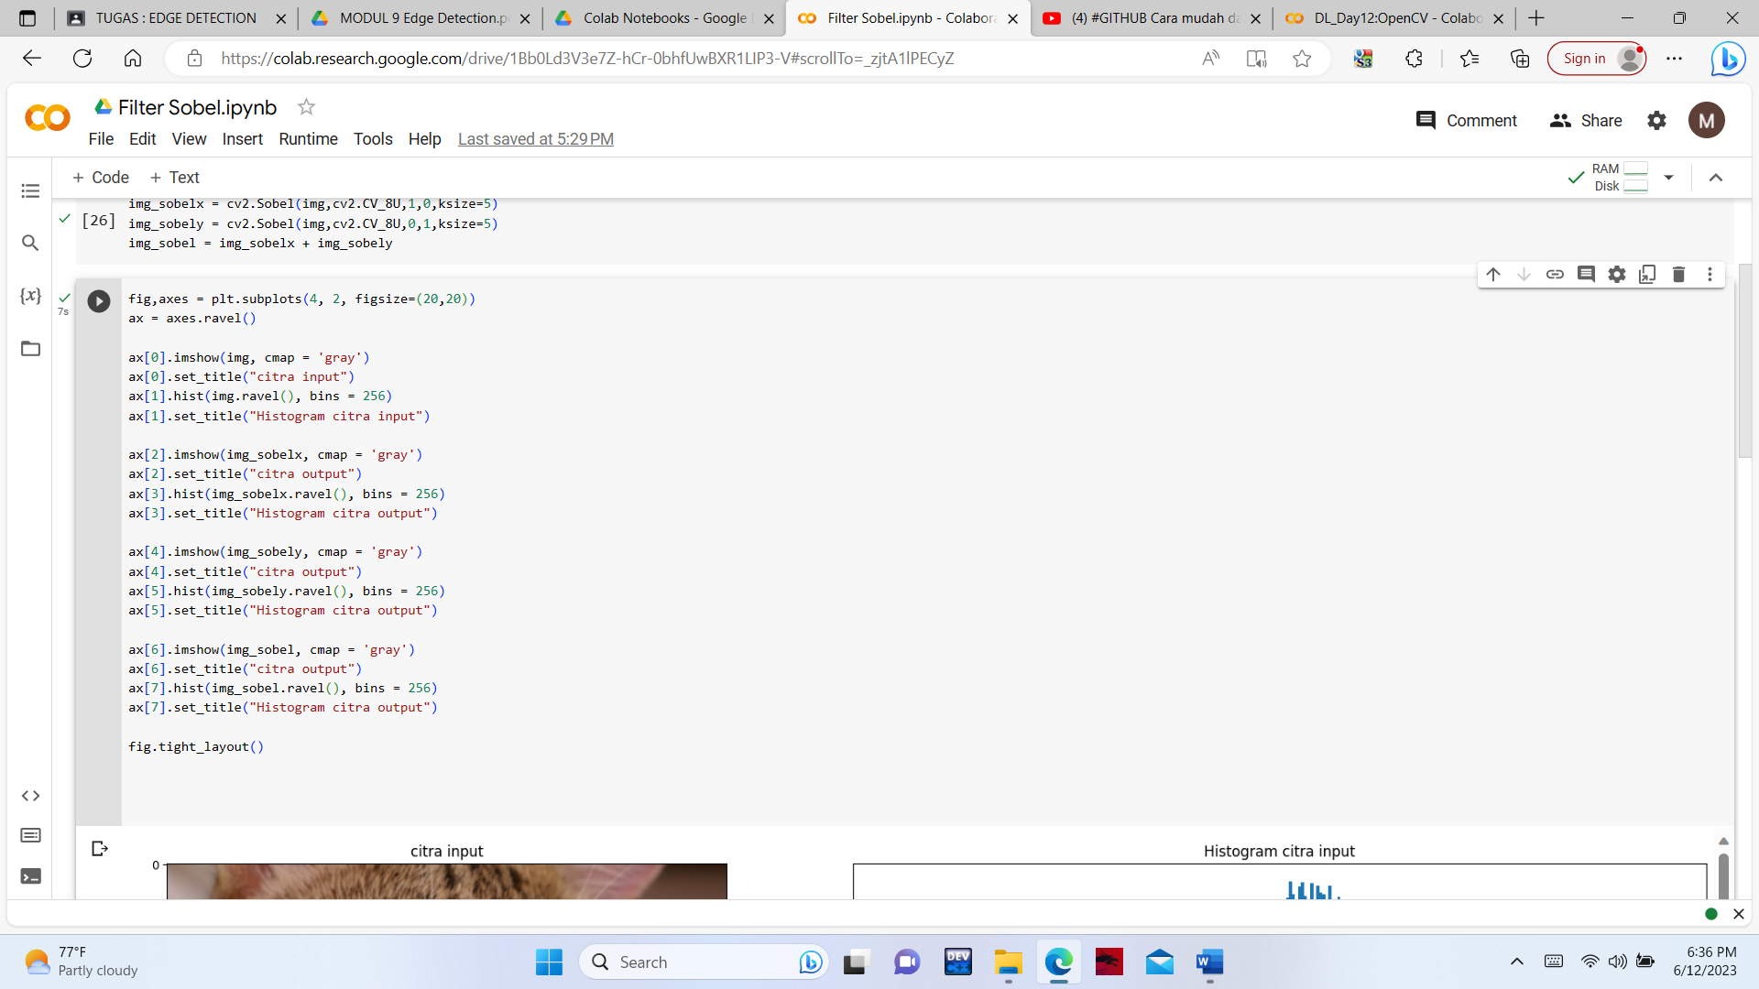

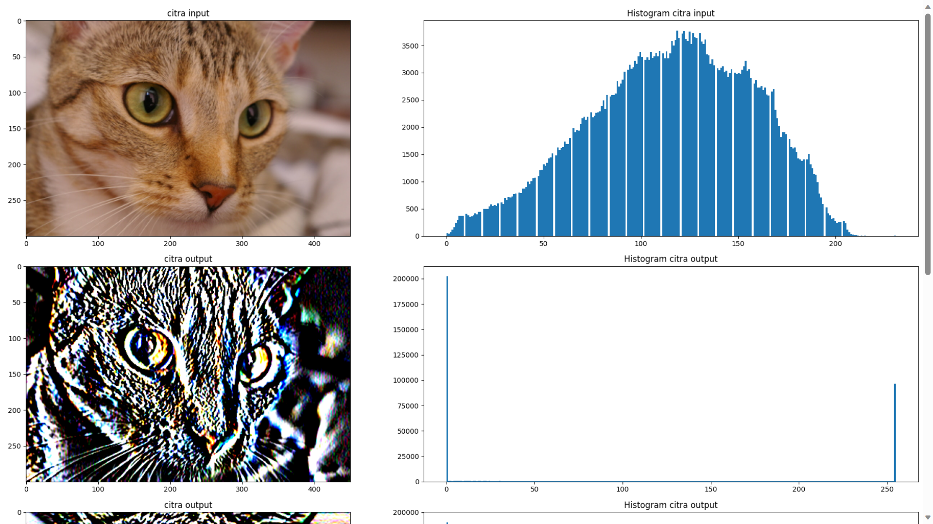

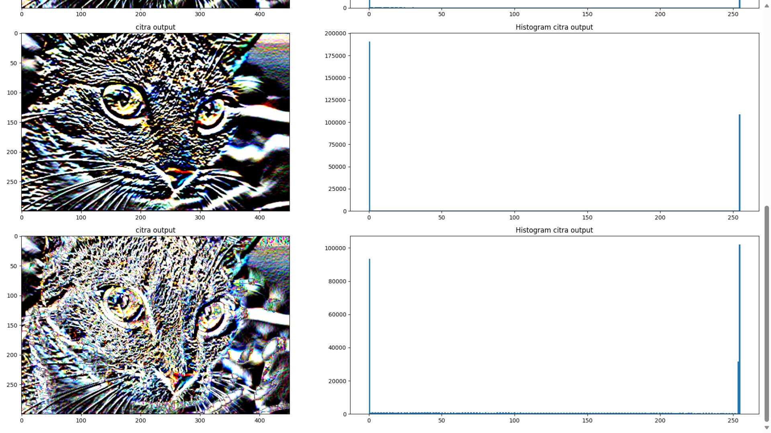

1. Filter Prewitt

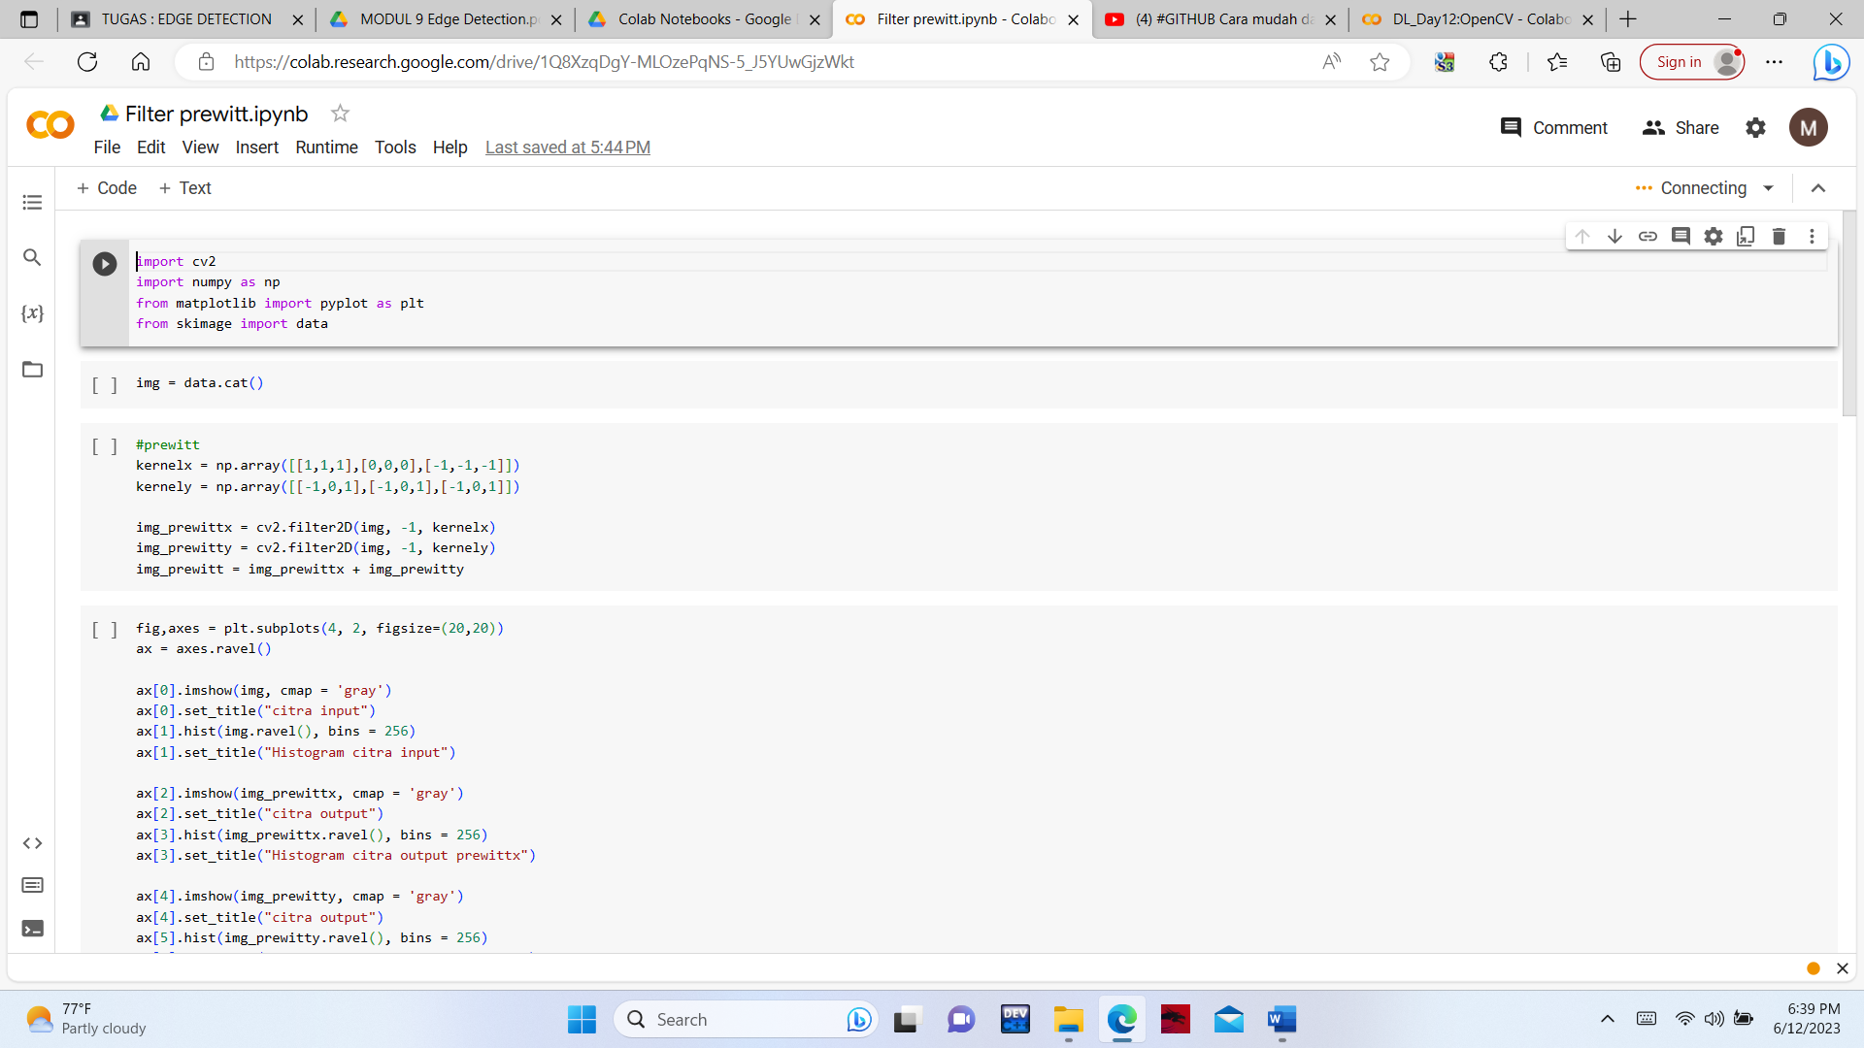

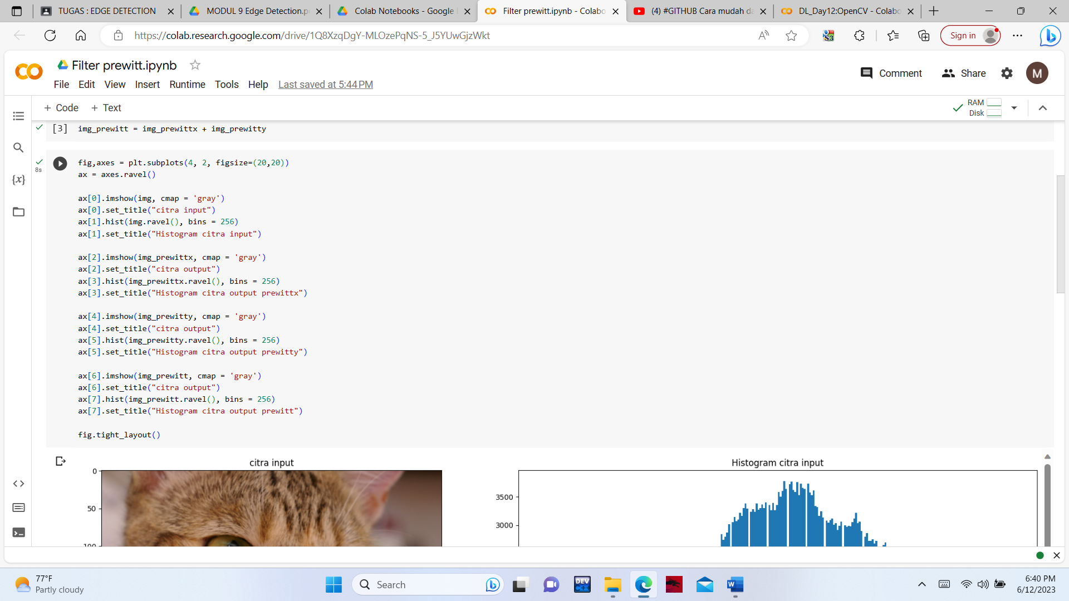

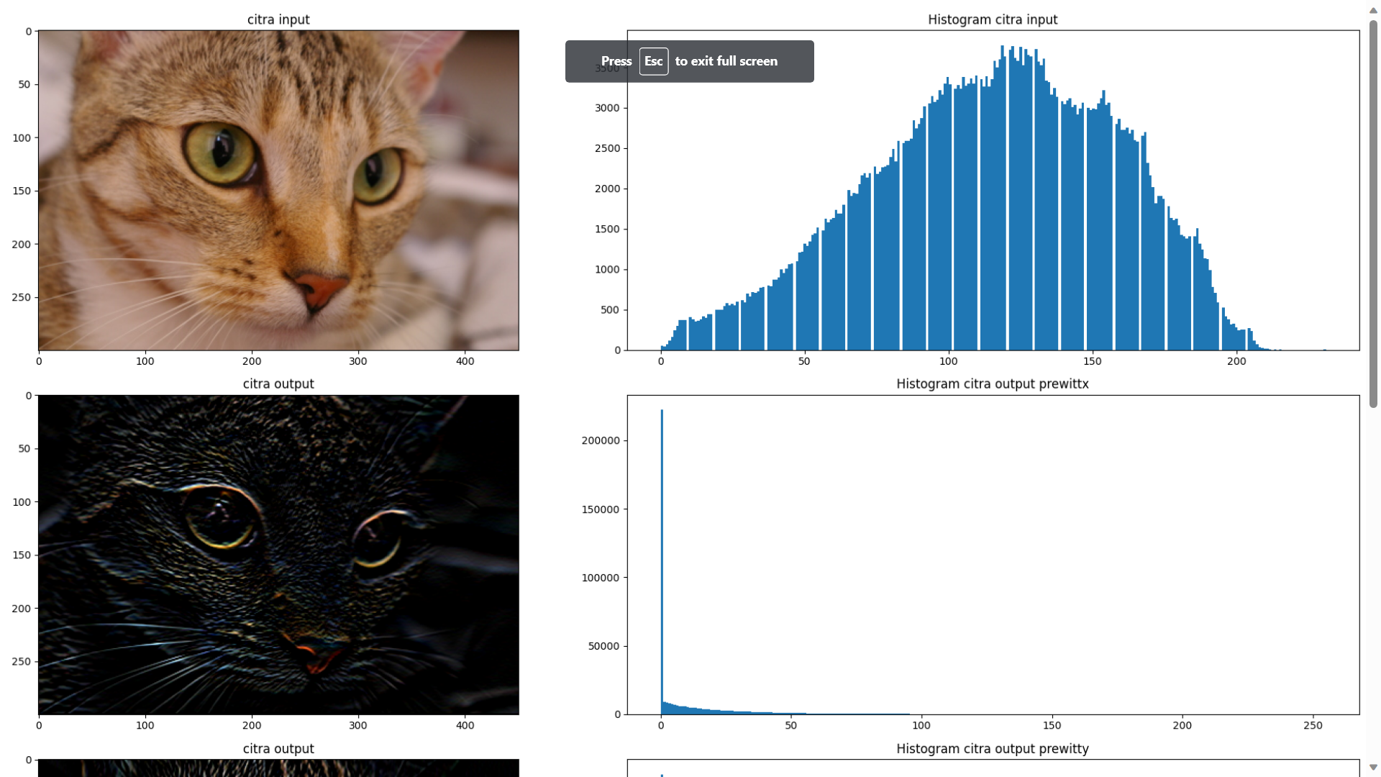

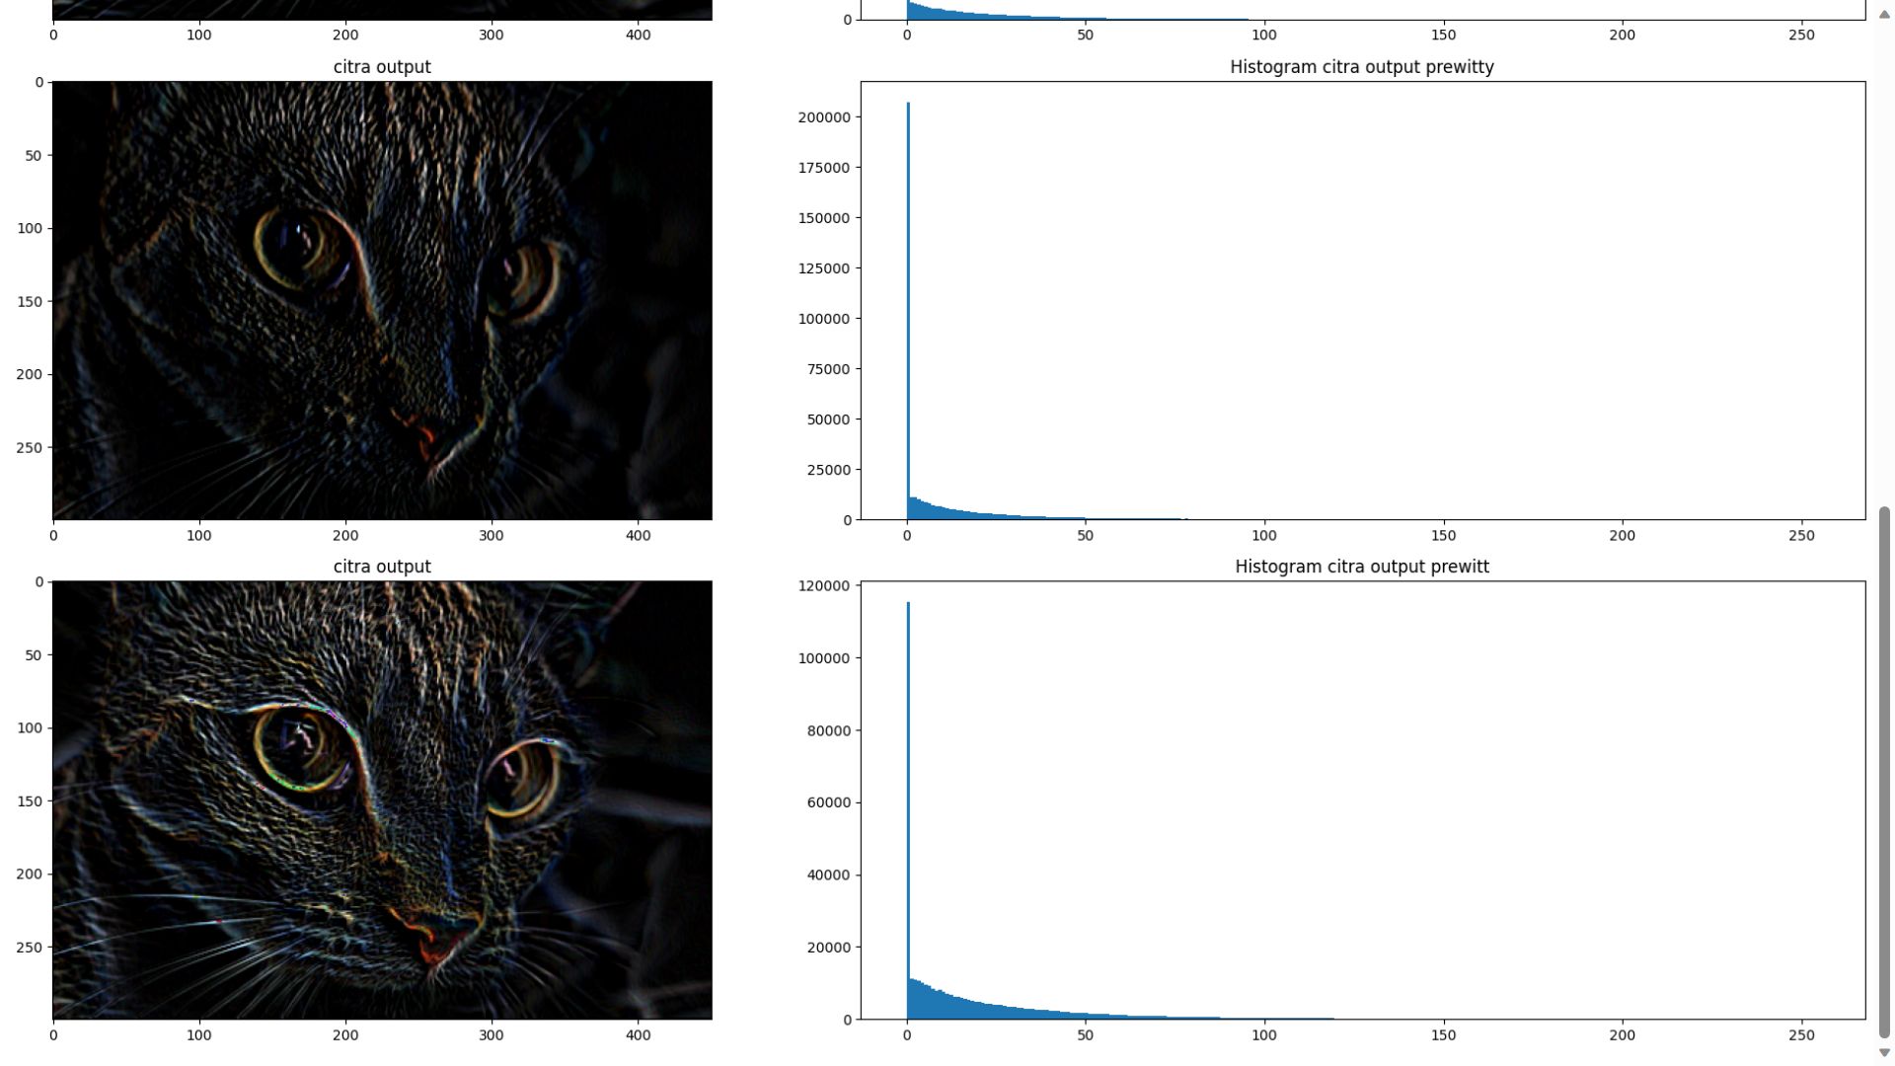

1. Filter Canny

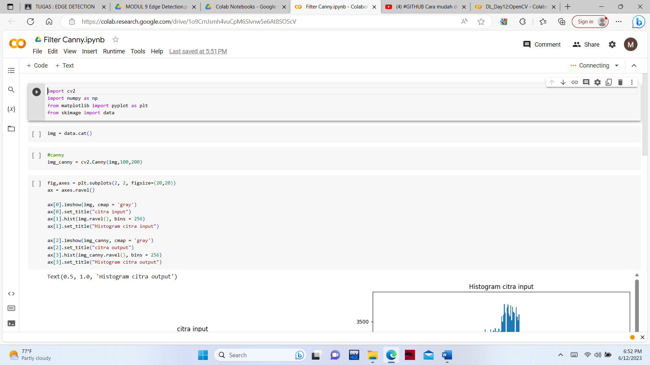

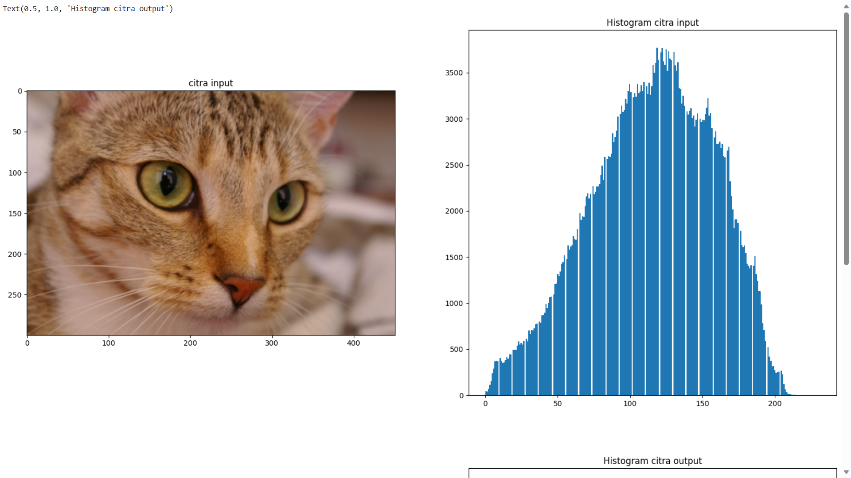

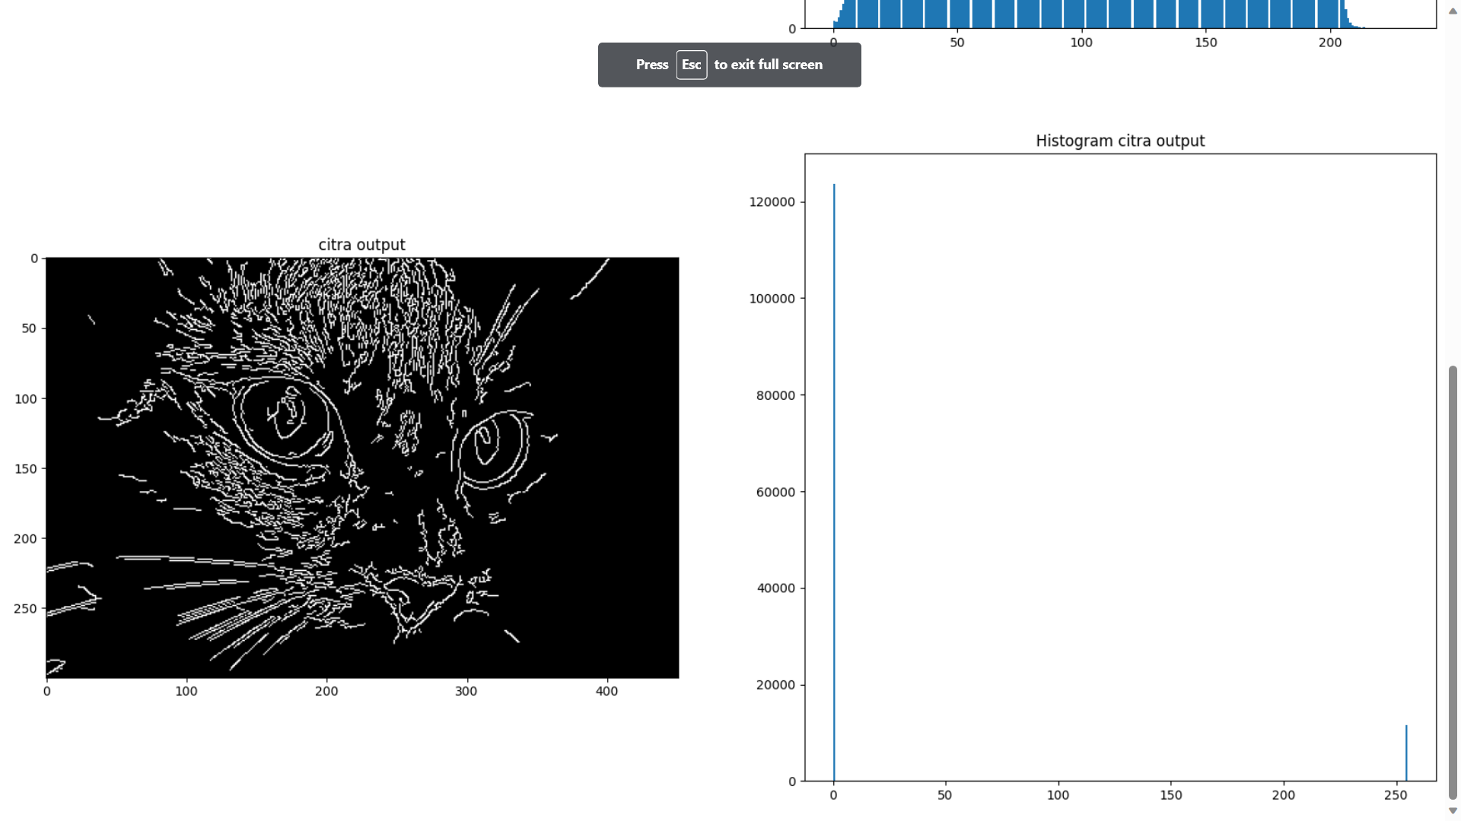

1. Filter Laplacian

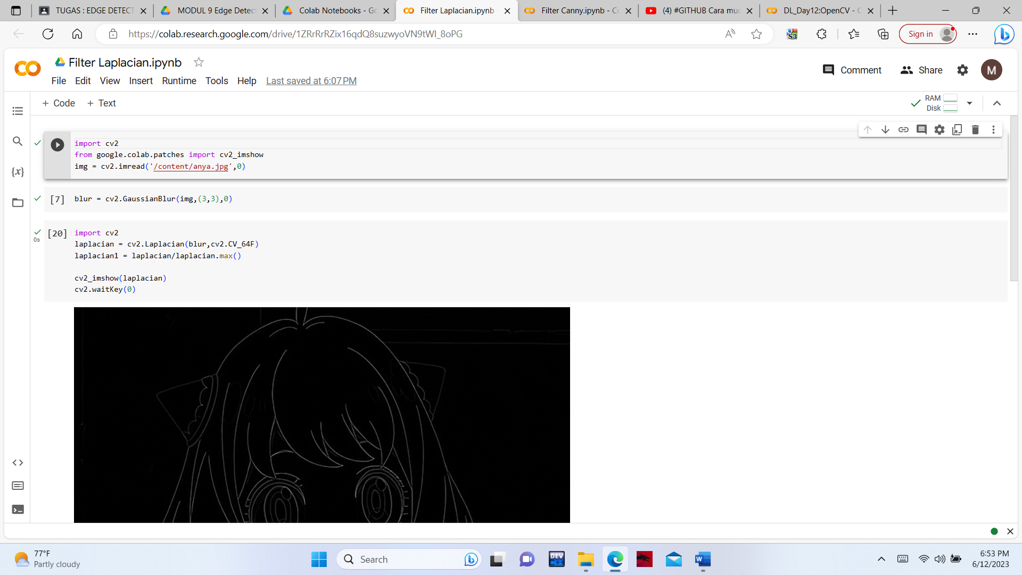

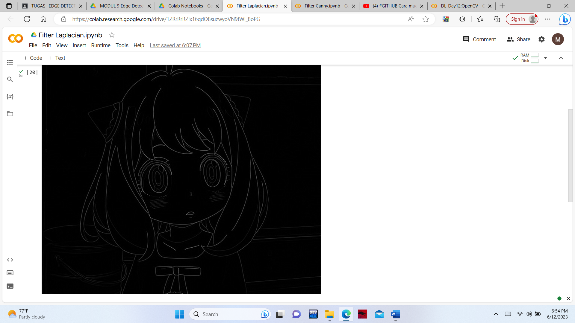

Perbandingan deteksi tepi antara algoritma Sobel, Prewitt, dan Canny berhasil menghasilkan tepi sesuai dengan objek yang digunakan. Algoritma Prewitt memiliki hasil deteksi tepi yang lebih baik dibandingkan dengan algoritma yang lain. Hasil deteksi tepi Prewitt lebih halus dibandingkan dengan sobel, karena sobel tepi yang dihasilkan lebih tebal sehingga ada tepi yang halus tidak terbaca. Algoritma Canny tidak berhasil melakukan deteksi tepi terhadap objek. Algoritma Prewitt memiliki tingkat akurasi yang baik dan efektif dalam mengenali objek karena tepi yang dihasilkan lebih jelas dan detail.

Link github :